## Python答辩题V9.8

1. Python你都会哪些？

我会（方法，程序控制【if…else ,for while】,面向对象，继承，封装，系统模块的使用[random,os ,smtplib,ddt,unittest……]，文件读取，数据库增删改查，excel表的读取，单元测试框架的封装）……

1. 解释面向对象是什么意思？

面向对象主要是把事物对象化，包括其属性和行为

1. Python的优点和特点？

Python作为一门高级编程语言它简单免费，兼容多平台，有丰富的库，代码规范，可扩展性和可嵌入性强

Python是一门面向对象的语言

1. 基础,python的数据类型？

7种，不可变数据类型。

数字，字符串，列表，元组，字典，集合，布尔

不可变数据：数字，字符串，元组

1. 能不能将列表list = [1,3,4,5,2,6,1]快速去重？

Set (list)

1. (1)是不是元组？如果不是怎么才能变成元组呢？

不是，（1,）

1. 列表中的深拷贝和浅拷贝的区别？

import copy  
li = [1,2,3,[5,6,7]]  
li1 = copy.deepcopy(li)*# 浅拷贝 [1,2,3,[4,6,7]]*li1[3][0] = 4  
  
print(li[3][0])

浅拷贝：无法拷贝列表中的子列表

深拷贝：完全拷贝

1. 列表与元组的区别？

列表是动态数组，它可变且可以重设长度

元组是静态数组，它不可变，其内部数据一旦创建便无法改变

1. 能不能将元组快速转换成列表？

A = (1,4,5)

List(A)

1. 写个算法呗？冒泡排序，选择排序，列表翻转，字符串字符的统计，每隔60秒读取日志文件数据。

冒泡排序

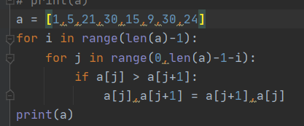

选择排序

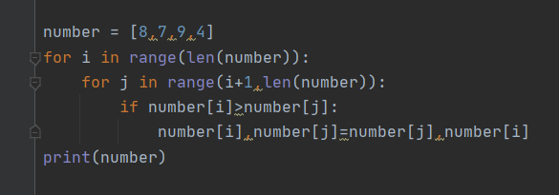

字符串字符的统计

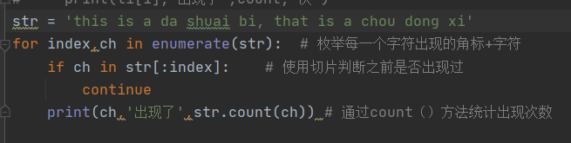

每隔60秒读取日志文件数据

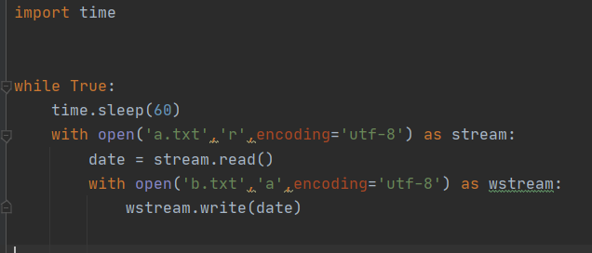

列表翻转



1. 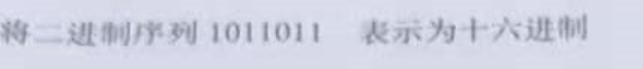

5B

1. 

斐波那契数列

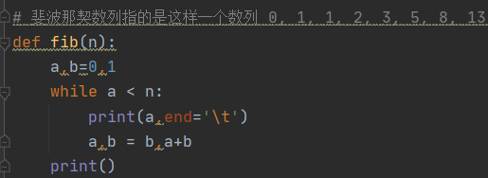

质数

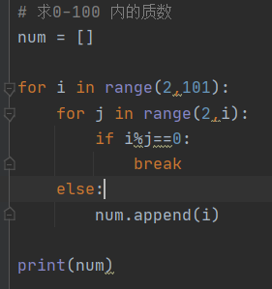

1. 如何用面向对象描述一个水杯？

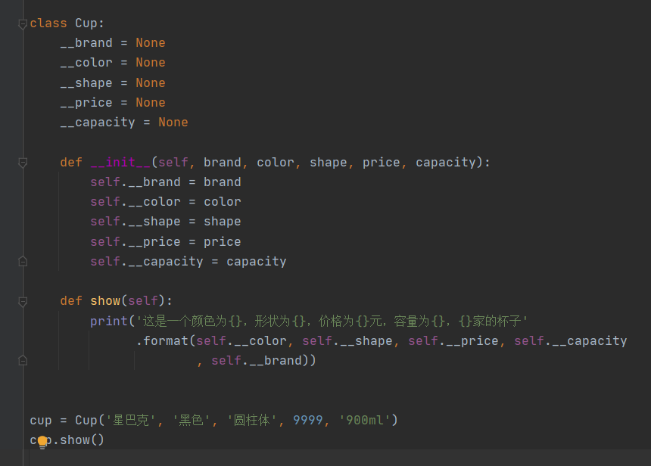

1. 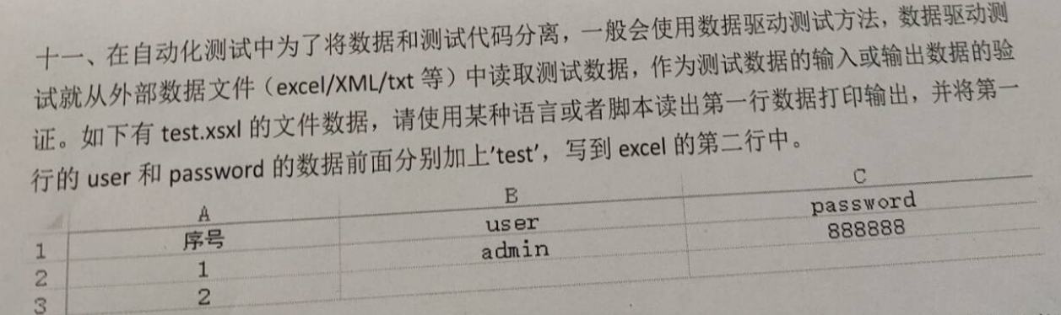

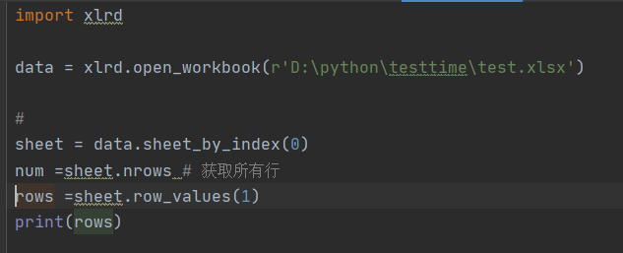

1. Python的lambda表达式？lambda表达式写一个遍历列表？

Lambda表达式又称匿名函数

1. 什么是继承？继承有几种方式？继承的好处和坏处

继承是子类复用父类的属性和机制

两种

继承的好处：1. 提高了代码的复用性，维护性，让类于类之间产生了关系，是多态的前提

继承的弊端：类的耦合性增强了，开发的原则：高内聚，低耦合

1. Python中如何实现多线程？多线程中的start和run方法的区别？

通过threading.Thread进行创建多线程

Stat方法是启动一个子线程，在该子线程中执行run方法

Run方法并不启动一个新线程，就是在主线程中调用了一个普通函数而已

1. Python是如何管理内存？

从三个方面来讲一对象的引用计数机制，二垃圾回收机制，三内存池机制

1. 对象的引用计数机制

Python内部使用引用计数，来保持追踪内存中的对象，所有对象都有引用计数

引用计数增加的情况：

1. 一个对象分配一个新名称
2. 将其放入一个容器内

引用计数减少的情况；

1. 使用del语句对对象别名显示销毁
2. 引用超出作用域或被重新赋值
3. 垃圾回收

1．当一个对象的引用计数归零时，它将被垃圾收集机制处理掉。

2．当两个对象a和b相互引用时，del语句可以减少a和b的引用计数，并 销毁用于引用底层对象的名称。然而由于每个对象都包含一个对其他对象的应用，因此引用计数不会归零，对象也不会销毁。（从而导致内存泄露）。为解决这一问题，解释器会定期执行一个循环检测器，搜索不可访问对象的循环并删除它们。

三．内存机池机制

Python提供了对内存的垃圾收集机制，但是它将不用的内存放到内存池而不是返回给操作系统。

1，Pymalloc机制。为了加速Python的执行效率，Python引入了一个内存池机制，用于管理对小块内存的申请和释放。

2，Python中所有小于256个字节的对象都使用pymalloc实现的分配器，而大的对象则使用系统的malloc。

3，对于Python对象，如整数，浮点数和List，都有其独立的私有内存池，对象间不共享他们的内存池。也就是说如果你分配又释放了大量的整数，用于缓存这些整数的内存就不能再分配给浮点数。

1. 方法中*args与**kwargs的区别？

在传入多个实参时，*args会把多出来的位置参数转化为tuple

**kwargs会把关键字的参数转化为dict

1. 什么是python的字典？字典的键能用列表做键吗?

字典就是许多值的集合，字典的下标称为‘键’它所对应的值称为‘值’两个合起来统称为‘键—值‘

Python不允许用可变数据类型做键。

1. 如何删除字符串两边的空格？ “ hello world ” ,能讲讲str里的常用的api方法么？如何将字符串”3”转换成数字3?

“3” 🡪3 int()

3 🡪”3” str()

1. pass关键字的作用？如何申明一个变量为全局变量？

Pass 是空语句占位，是为了保持程序结构的完整性

生命全局变量使用关键字global

1. 有几种进制？

|  |  |  |  |
| --- | --- | --- | --- |
| 二进制 | 八进制 | 十进制 | 十六进制 |
| 0b | 0o |  | 0x |
| 0b01 | 0o76420 | 672864892789 | 0xf4e3 |

1. 什么是迭代器，和生成器？

迭代器即迭代的工具

含有yield关键字的函数就是生成器函数

1. 文件读写？（步骤）有几种操作模式？（r,w,+,a,b）。用过哪些API？你用在测试的什么地方？

1. 打开文件 open（path，flag，encoding）

Path：打开路径

Flag ：打开方式（r，w，+，a，b）

Encoding ：编码方式

2 读取文件

3 关闭文件

Open（），read（），readline（），readlines（），close（），write（）

1. 所有类的父类？

Object

1. Python2.x 与python3.x区别？

打开文件不在支持file方法，只能用open

Range不在返回列表，而是一个可迭代的range对象

除法/不在是整除，而是的得到浮点数，整除需要用//

字符串及编码有相关的大变动，简单来说就是原来的str变成新的bytes，原来的unicode变成新的str

1. Python如何处理异常？

Raise

Try..except.finally

1. PDBC技术的操作步骤？获取所有数据?
2. 联网安装pymysql
3. 导入pymysql
4. 获取数据连接
5. 获取游标
6. 编写sql
7. 执行sql
8. 处理结果
9. 关闭资源

书写sql（select）语句，通过游标执行sql语句提取游标内的查询数据fetchall提取所有数据

1. 参数化怎么做(步骤)？用过哪些注解？
2. 首先导入ddt 的 ddt data unpack注解包
3. 将测试类用@ddt进行注释
4. 在要进行参数化的方法上：@ddt（*数据源），unpack

@ddt @data @unpack

1. 如何使用测试集来测试？
2. 创建测试集
3. 用测试集加载测试用例
4. 创建HTML运行器
5. 用运行器运行测试集
6. 怎么生成测试报告？
7. 断言？多列举几个

assertEquals() assertNone()

1. 你的单元测试框架分为哪些模块？写个大致代码？数据读取工具写？邮件发送模块？